УДК 57.017.64

ЗАВИСИМОСТЬ КИНЕТИКИ НАБУХАНИЯ СЕМЯН ОТ ТЕМПЕРАТУРЫ

© 2008 г. Холманский А. С., Сидоренко А. С.

Изучена кинетика обратимого процесса набухания семян овса и травы Райграс. Выявлена кинетическая стадия, подчиняющаяся экспоненциальному закону, и определены энергии активации реакций набухания и сушки семян. Их величина соответствует энергии диполь-дипольных и ион-дипольных взаимодействий в водных биологических системах.
Ключевые слова: семена, набухание, сушка, энергия активации, обратимая гидратация.

Вода играет исключительно важную роль в пробуждении к жизни семени растения. Проникая в семя, вода не только запускает биохимические реакции, но и сама является их активным участником [1]. Набухание семян суммирует в себе сложные физико-химические процессы, происходящие в самой воде и в гетерогенной среде, состоящей из воды и вещества семени. Обе системы реагируют на изменение внешних условий, главным образом – температуры [2, 3]. Кинетика набухания семян лимитирует процесс их пробуждения и прорастания, а значит, всхожести и урожайности. Взаимодействия воды и водяного пара с семенем играют существенную роль в технологиях приготовления комбикормов из зернового сырья. В литературе нет данных по зависимости кинетики набухания семян от температуры и не известны энергии активации структурных перестроек вещества семени. В работах, посвященных исследованию зависимости кинетики набухания семени от вида растения [4], не отмечены температурный режим опытов и астрономическое время их проведения.
В настоящей работе с целью определения кинетических характеристик процессов набухания и сушки семян изучили влияние на них температуры.

МЕТОДИКА

Использовали семена овса (Победа) и травы газонной (Райграс). Навески семян по 10 г (масса – M_{o}) делали с точностью до 50 мг. Семена помещали в мерные стаканы из термостойкого стекла (емкость – 100 мл, диаметр – 6 см) и наливали по 50 мл водопроводной воды, которую предварительно выстаивали в течение суток. Стаканы плотно закрывали алюминиевой фольгой и выдерживали при различных температурах. Регистрацию кинетики набухания и сушки семян при разных температурах проводили одновременно, начиная с 10-11 часов. Определяли количество поглощенной семенами воды путем взвешивания семян через определенные промежутки времени. При этом с семян удаляли влагу с помощью промокательной салфетки.
В основе процесса набухания семян лежит обратимая реакция гидратации, которую можно описать уравнением:
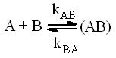

Здесь А – исходное вещество семени, В – молекула воды, (АВ) – гидраты в веществе семени, k_{АВ} и k_{ВА} эффективные константы скорости прямой и обратной реакций. Экспоненциальные зависимости массы поглощенной (М) и испарившейся из семени воды от времени обусловлены прямой пропорциональностью между скоростями поглощения (испарения) воды и массой неизменного и гидратированного вещества семени, соответственно.
Процесс поглощения воды описывает уравнение:

dM/dt = k_{АВ} (M_{o} – M) , (1)

а процесс сушки:
dM/dt = k_{ВА} M (2)

здесь k_{АВ} и k_{ВА} – эффективные константы скорости набухания и сушки. Решения уравнений (1) и (2) имеют вид:

M = M_{o} [1 – exp(–k_{АВ}t)], (3)
M = M_{max} exp(–k_{ВА}t), (4)

Величины k определяли как тангенсы угла наклона зависимостей:

ln [(M_{o} – M)/M_{o}] ÷ t и ln [M/M_{max}] ÷ t,

В опытах M_{max} при температурах выше 40^{о}С могло достигать ~80% от величины М_{о}, однако и в этом случае при высушивании семян их масса возвращалась к исходному значению М_{о}.
Для определения энергий активации (Е) использовали уравнение Аррениуса:

k = Ae^{–E/RT},

где А – константа, а R – газовая постоянная, равная 8,31 Дж/(моль град). Величины Е определяли как тангенсы угла наклона зависимости: ln k ÷ 1/T.
Кинетики набухания и сушки семян травы и овса были подобны. Результаты измерений и расчетов приведены на рисунках и в таблице. Относительная шибка измерения М составила 2%, а k и Е – 10%.

РЕЗУЛЬТАТЫ И ОБСУЖДЕНИЕ

Кинетические кривые набухания семян имеют два участка – короткий начальный (до ~60 мин) и длинный кинетический – до суток и более (Рис 1). Данный участок и кинетика сушки семян подчиняются зависимостям (3) и (4). Из обработки этих участков кривых были получены значения энергий активации прямой (Е_{АВ}) и обратной реакции гидратации (Е_{ВА}) (Рис 2).

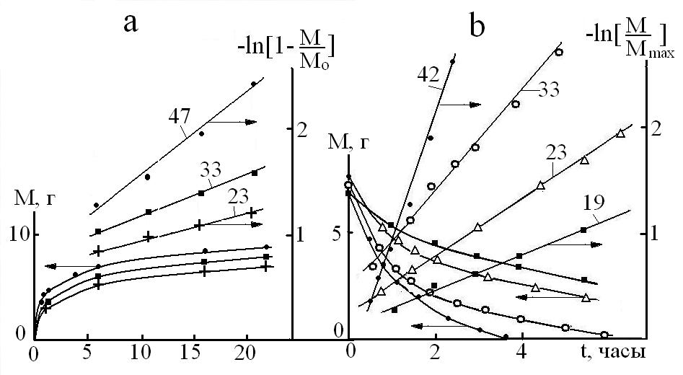

Рис 1. Кинетические кривые набухания (а) и сушки (b) семян овса и их полулогарифмические анаморфозы при различных температурах (указаны на графиках в ^{о}С).

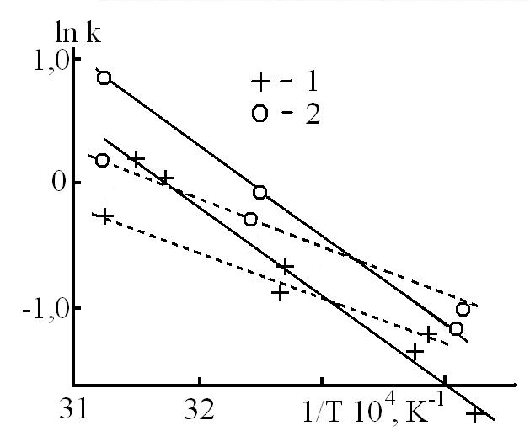

Рис 2. Зависимости ln k ÷ 1/T для семян овса (1) и травы Райграс (2). Сплошные линии – набухание, пунктирные – сушка.

Быстрый начальный участок, очевидно, обусловлен поглощением воды покровной тканью семян и веществом зародыша, которые играют роль входных каналов для последующего проникновения воды в эндосперм, составляющий основную массу вещества данных семян [1]. Обратимость набухания семян свидетельствует о том, что участие внешней воды в пробуждении семени ограничено в основном реакцией гидратации. При этом, однако, возрастает подвижность в веществе семени связанной воды и ферментов и начинают идти биохимические реакции, отвечающие за его прорастание.
Исследования показали зависимость кинетики набухания от температуры. Скорость набухания семян лимитируется диффузией воды в веществе семени. Самодиффузия воды зависит от ее вязкости, сложная зависимость которой от температуры определяется концентрацией надмолекулярных образований в воде (динамичных кластеров) [2, 3]. Очевидно, что чувствительность кинетики реакций образования и трансформации водных кластеров и комплексов будет возрастать в гетерогенной среде вещества семени. Вязкость воды, например, имеет критическую точку в районе 22^{о}С, при переходе через которую энергия активации самодиффузии воды меняется с 15 на 19 кДж/моль [2]. В согласии с этим зависимость константы скорости набухания от температуры также имеет излом в районе 20^{о}С и скорость набухания при ~10^{о}С оказывается близка к скорости набухания при 23^{о}С (см Таблицу).
Таблица
Кинетические характеристики набухания и сушки семян

Семена | К_{АВ}× 10⁵  (с^{– 1}) (Т, ^{о}С) | К_{ВА} × 10⁴  (с^{– 1}) (Т, ^{о}С) | Е_{АВ}  (кДж/моль) | Е_{ВА}  (кДж/моль)
Овес | 0,6 (10; 19) | 0,4 (19) | 30 | 60
Овес | 0,8 (23) | 0,7 (23) | 30 | 60
Овес | 1,1 (33) | 1,4 (33) | 30 | 60
Овес | 2,1 (47) | 2,7 (42); 3,1 (44) | 30 | 60
Трава «Райграс» | 0,8 (20) | 0,5 (20) | 30 | 60
Трава «Райграс» | 2,3 (35) | 1,3 (35) | 30 | 60
Трава «Райграс» | 3,9 (46) | 3,2 (46) | 30 | 60

Величины энергий активации процессов набухания и сушки семян овса и травы попадают в диапазон энергий диполь-дипольных и ион-дипольных взаимодействий [5], за счет которых и образуются гидраты и другие водосодержащие комплексы в водно-биологических системах.

ЛИТЕРАТУРА

1. Полевой В.В. Физиология растений. – М.: 1989.
2. Холманский А.С. // Доклады РАСХН. – 2006. – № 2.
3. Холманский А.С., Стребков Д.С. // Доклады РАСХН. – 2004. – № 1; – 2007. – № 7.
4. Седова Г.П. // Электронный математический и медико-биологический журнал. - Т. 6. - Вып. 3. - 2007. - URL:
http://www.smolensk.ru/user/sgma/MMORPH/TITL.HTM
5. Владимиров Ю.А. и др. Биофизика. М.: Медицина. 1983. С. 68.

Dependence of kinetic of hydration of seeds from temperature

Kholmansky A. S., Sidorenko A. S.

Influence of a temperature and external factors on kinetic of reverse hydration of seeds is investigated and energy of activation of this reaction is determined. Its value is according the energy of dipole-dipole and ion-dipole interactions in the water-biologic systems.

ГНУ ВНИИ электрификации сельского хозяйства, РАСХН
GNU UNII of an electrification of an agriculture, Moscow
Поступила в редакцию 8.02.2008.

